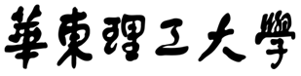

信息科学与工程学院

软件工程 实验报告

**系 别 信息科学与工程学院**

**专 业 计算机科学与技术**

**年 级 2021级**

**姓 名 徐昊博**

**指导教师 阮彤**

**2024 学年 第 二 学期**

**实验五、软件架构实验**

1. **实验目的**

1熟悉前后端分离下的软件架构。

2实现前后端通信

3实现后端与数据库通信

1. **实验主要内容**
2. MVC架构

MVC（Model-View-Controller）是一种软件设计模式，用于组织代码和分离关注点。它将应用程序分为三个主要部分：

1. Model（模型）：负责管理应用程序的数据、业务逻辑和规则。模型对象通常封装了对数据的访问和操作，提供了数据的表示形式，并处理与数据相关的逻辑。

2. View（视图）：负责用户界面的展示，将模型的数据呈现给用户。视图通常包括了用户可以看到和与之交互的界面元素，如按钮、文本框等。

3. Controller（控制器）：充当模型和视图之间的中介，处理用户输入并相应地更新模型和视图。控制器接收用户的操作，根据这些操作更新模型，并选择合适的视图来展示更新后的数据。

MVC架构的主要目的是实现代码的分层和解耦，使得代码更易于维护和扩展。通过将不同的功能分别放置在模型、视图和控制器中，MVC可以提高代码的可重用性和灵活性，同时也使得团队协作更加容易，因为不同部分的代码可以独立开发和测试。

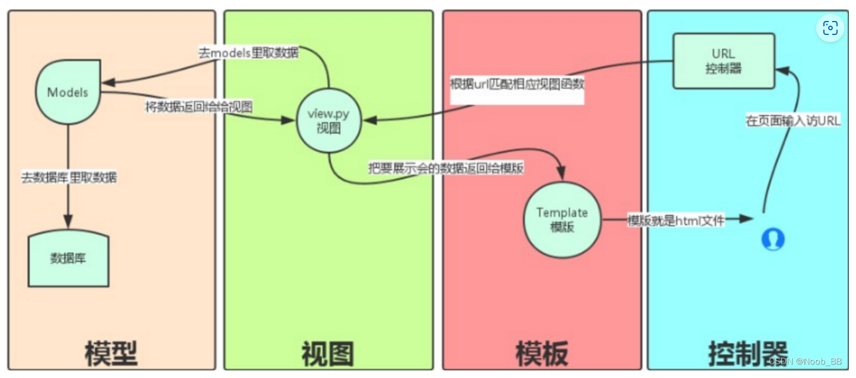

1. **实验过程**

1、首先新建一个Django项目，修改内部的settings.py文件，其中最主要的是DATABASES字段，将其中的内容更改为自己mysql数据库的相关信息，端口设定为3306，此外设定静态文件模版存放的文件夹位置，如下所示：

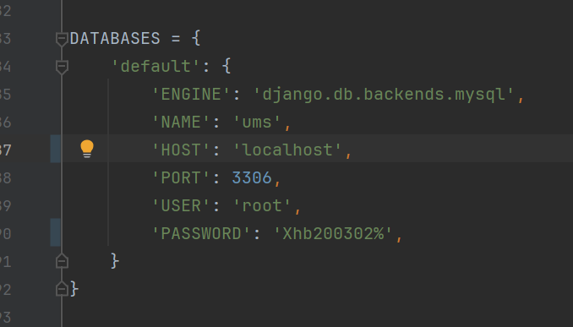

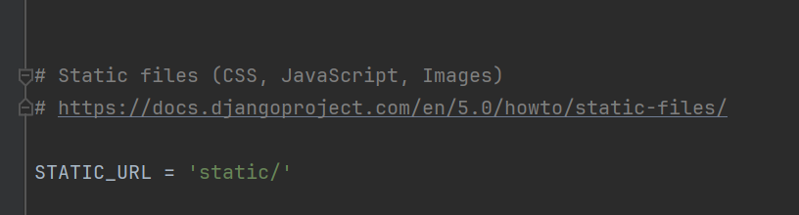

2、修改urls.py设定在本地上运行的项目各个页面的路径和相应的视图函数进行连接：

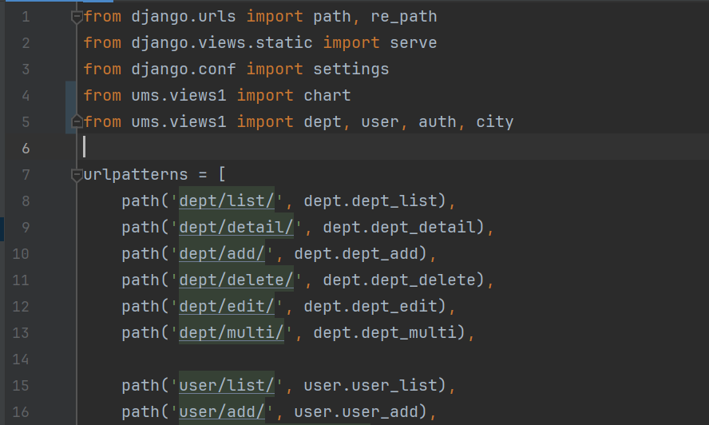

3、修改models.py模版文件，将数据库的表的样式在这里用python语言进行编写

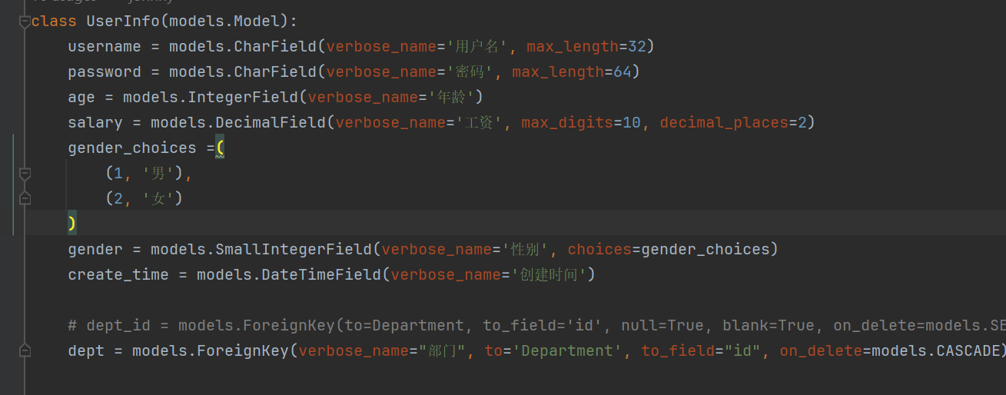

4、修改对应视图函数，通过网站的各类请求进行相应网页的跳转，同时在数据库内对用户提交的数据进行比对，返回相应的信息。

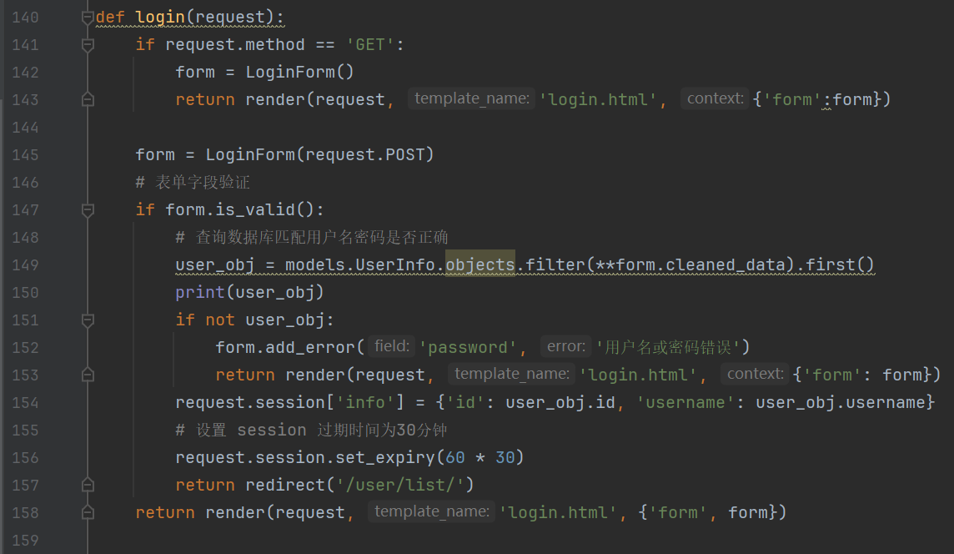

5、编写html静态文件的代码，内置相应的输入以便于与视图函数进行交互

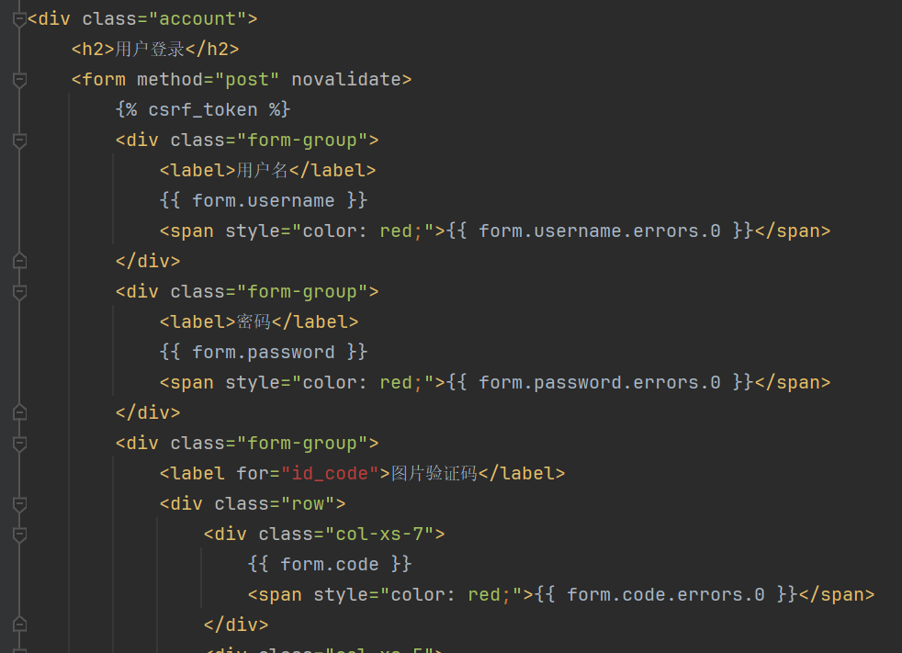

1. 在python的终端运行下列指令后即可启动项目：

py manage.py makemigrations

py manage.py migrate初始化表的结构并进行迁移

py manage.py runserver 启动项目后看到下列提示说明已经成功

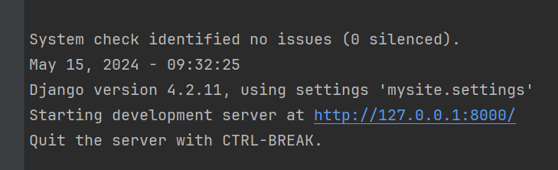

点击链接就可以看到自己的项目架构运行结果：

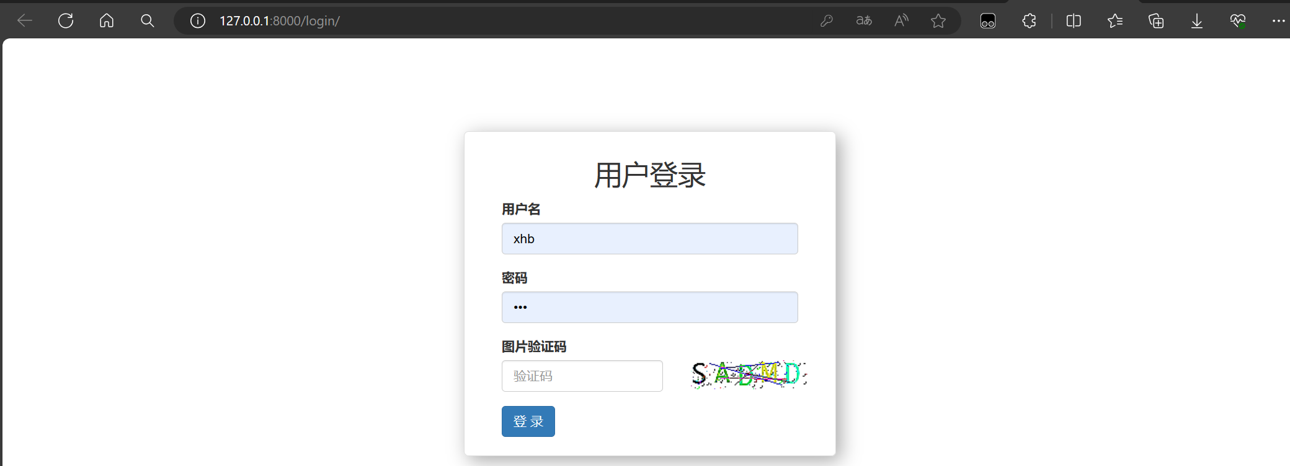

**四、实验总结和收获**

在这次实验中，我使用了Django框架来搭建一个简单的Web框架。以下是我的实验总结和收获：

1. 学习了Django框架的基本概念：在实验中，我学习了Django框架的基本概念，包括模型、视图、模板、路由等。这些概念帮助我理解了Django框架的工作原理。

2. 搭建了一个简单的Web应用程序：我成功地搭建了一个简单的Web应用程序，包括了一个主页和一个详情页。在主页中，我展示了一些静态内容，而在详情页中，我展示了动态内容。

3. 熟悉了Django框架的开发流程：通过实验，我熟悉了Django框架的开发流程，包括创建项目、创建应用、编写视图和模板、配置路由等。这些流程对于我理解如何使用Django框架来开发Web应用程序非常有帮助。

4. 加深了对MVC架构的理解：在实验中，我进一步加深了对MVC（Model-View-Controller）架构的理解。Django框架采用了MVC架构，通过将应用程序分为模型、视图和模板，使得代码更易于管理和维护。

5. 提高了对Python编程语言的熟练程度：Django框架是基于Python编程语言的，通过实验，我提高了对Python编程语言的熟练程度，并学习了如何将Python用于Web开发。

总的来说，这次实验让我对Django框架有了更深入的了解，提高了我的Web开发能力，也让我更加熟悉了Python编程语言。这些知识和经验对我的未来学习和工作都会有所帮助。